1. Se consideră un graf neorientat dat prin matricea de adiacenţe alăturată. 0 0 1 0
Să se determine lungimea minimă a unui lanţ care uneşte vârful 1 cu 3 0 0 0 0
- 4 b) 0 c) 1 d) 2 1 0 0 0
0 0 0 0
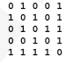
11. Se considera graful neorientat G cu 5 noduri reprezentat prin matricea de adiacentă alăturată. Stabiliţi care dintre afirmaţiile următoare este adevărată:
a. Graful G este eulerian.
b. Graful G conţine două componente conexe.
c. Graful G este conex.
d. Graful G este hamiltonian.
3. Pentru graful de mai jos gasiti un ciclu hamiltonian: R_________________________________________
5
4
3
1
2
1
2
5
6
3
4

4. Care este lungimea maximă a unui graf elementar între nodurile 4 şi 5 în graful alăturat: a). 4 b).5 c).6 d). 10

5. Fie un graf cu n=6 vârfuri. Care din următorii vectori de grade nu poate fi vector al gradelor vârfurilor grafului: a). 2 , 1 , 1 , 2 , 3 , 3 b). 1 , 2 , 1 , 3 , 4 , 2 c). 5 , 1 , 0 , 2 , 2 , 2 d). 2 , 3 , 1 , 2 , 1 , 1

6. Care este suma gradelor într-un graf neorientat cu 4 vârfuri şi 5 muchii.
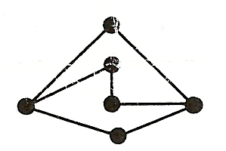
a). 8 b). 10 c). 9 d). 20

7. Numărul minim de muchii care trebuie eliminate din graful neorientat alăturat astfel încât să devină neconex este:
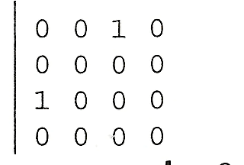
a. 2 b. 4 c. 1 d. 3

8. În graful neorientat dat prin matricea de adiacenţe alăturată numărul componentelor conexe este
a. 2 b. 0 c. 1 d. 3

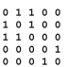
9. Se considera graful neorientat dat prin matricea de adiacenta alăturată. Stabiliţi care dintre următoarele afirmaţii este adevărată:
a. graful este conex
b. prin adăugarea unei muchii graful devine conex
c. graful nu prezintă ciclu
d. prin eliminarea oricărei muchii graful nu prezintă ciclu

10. Daca un graf neorientat are n noduri şi p componente conexe atunci numărul minim de muchii care trebuie adăugate astfel încât graful să devină conex este:
a. p b. p-1 c. n-1 d. n
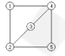
11 . Se consideră graful neorientat din figura alăturata. Numărul maxim de muchii ce pot fi eliminate din graf astfel încât in graful parţial rezultat sa fie conex este:
- 0 b. 1 c. 2 d. 3

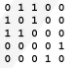
12. Graful neorientat este dat prin matricea de adiacentă alăturată. Stabiliţi care dintre următoarele afirmaţii este adevărată:
a. nodurile 2, 3, 4 formează un ciclu hamiltonian
b. nodul 5 are gradul 0
c. nodul 1 este legat printr-un lanţ de nodul 4
d. nodurile 4 şi 3 aparţin aceleiaşi componente conexe
e. nici una dintre variantele anterioare nu este adevărată

13. Se considere graful neorientat: G=(V, U) cu V=(1,2,3. 4, 5, 6,7) şi a={[1,3], [2,3], [3,4], [3,5], [5,4], [1,2], [2,5], [2,4], [6,7], [3,6]}. Care dintre următoarele succesiuni de noduri reprezintă un lanţ hamiltonian în graful dat?
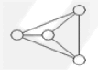
a. (7, 6, 3, 5, 4, 2, 1) b. (1, 2, 3, 4, 5, 6, 7) c. (1, 3, 5, 4, 2, 3, 6) d. (4, 5, 3, 6, 7)

14. Care este numărul minim de muchii care trebuie eliminate astfel încât graful alăturat să devină eulerian?
a. 2 b. 3 c. 1 d. 0

